**Proiect 13. Recomandări de film**

Cuprins

1. Arhitectura de ansamblu a aplicației 1

1.1 Diagrama UML - Use Case 1

1.2 Diagrama UML - Interaction 2

1.3 Diagrama UML - Activity 2

2. Validare HTML 3

3. Validare CSS 5......................................................................................................................................5

Membrii: IE32

|  |  |
| --- | --- |
| Nume | Nr. Matricol |
| Chelariu Andrei-Cosmin | 310440501RSL191031 |
| Mancas Stefan | 310440501RSL191109 |

DIAGRAMA USE CASE

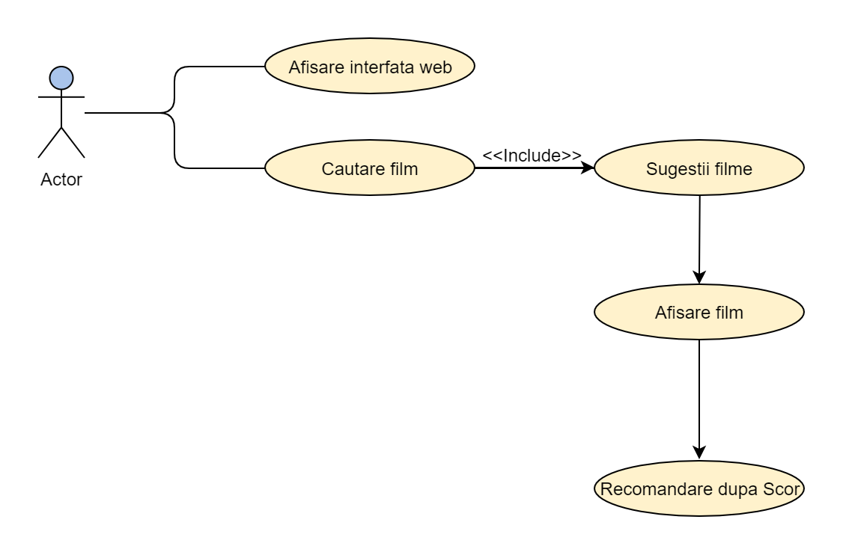

Figura nr. 1.1 – Diagrama UML Use Case

DIAGRAMA INTERACTION

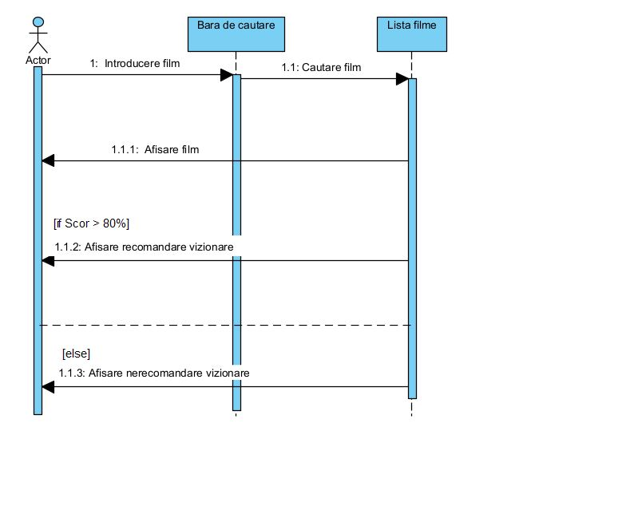

Figura nr. 1.2 – Diagrama UML Interaction

DIAGRAMA ACTIVITY

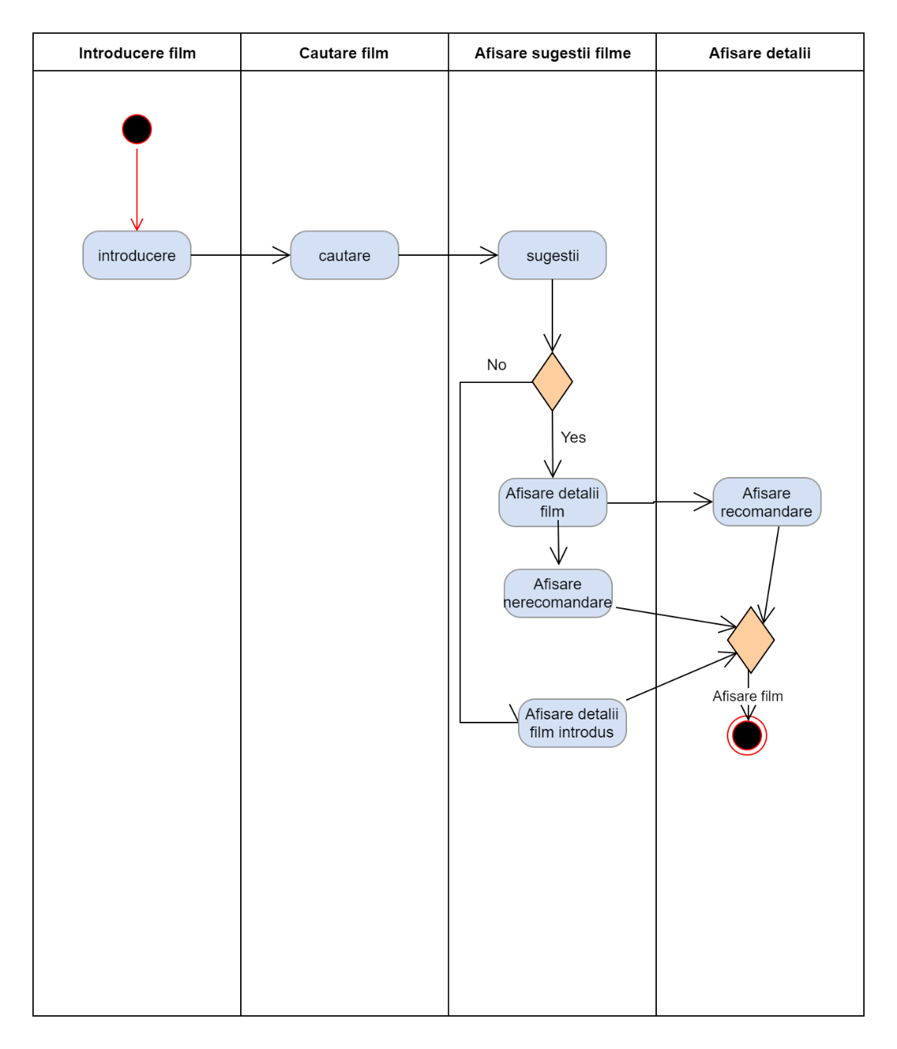

Figura nr. 1.3 – Diagrama UML Activity

Pentru partea de client, interfața aplicației web va fi marcata in HTML5 (codul trebuie sa fie validat conform specificațiilor consorțiului Web - <https://validator.w3.org/>).

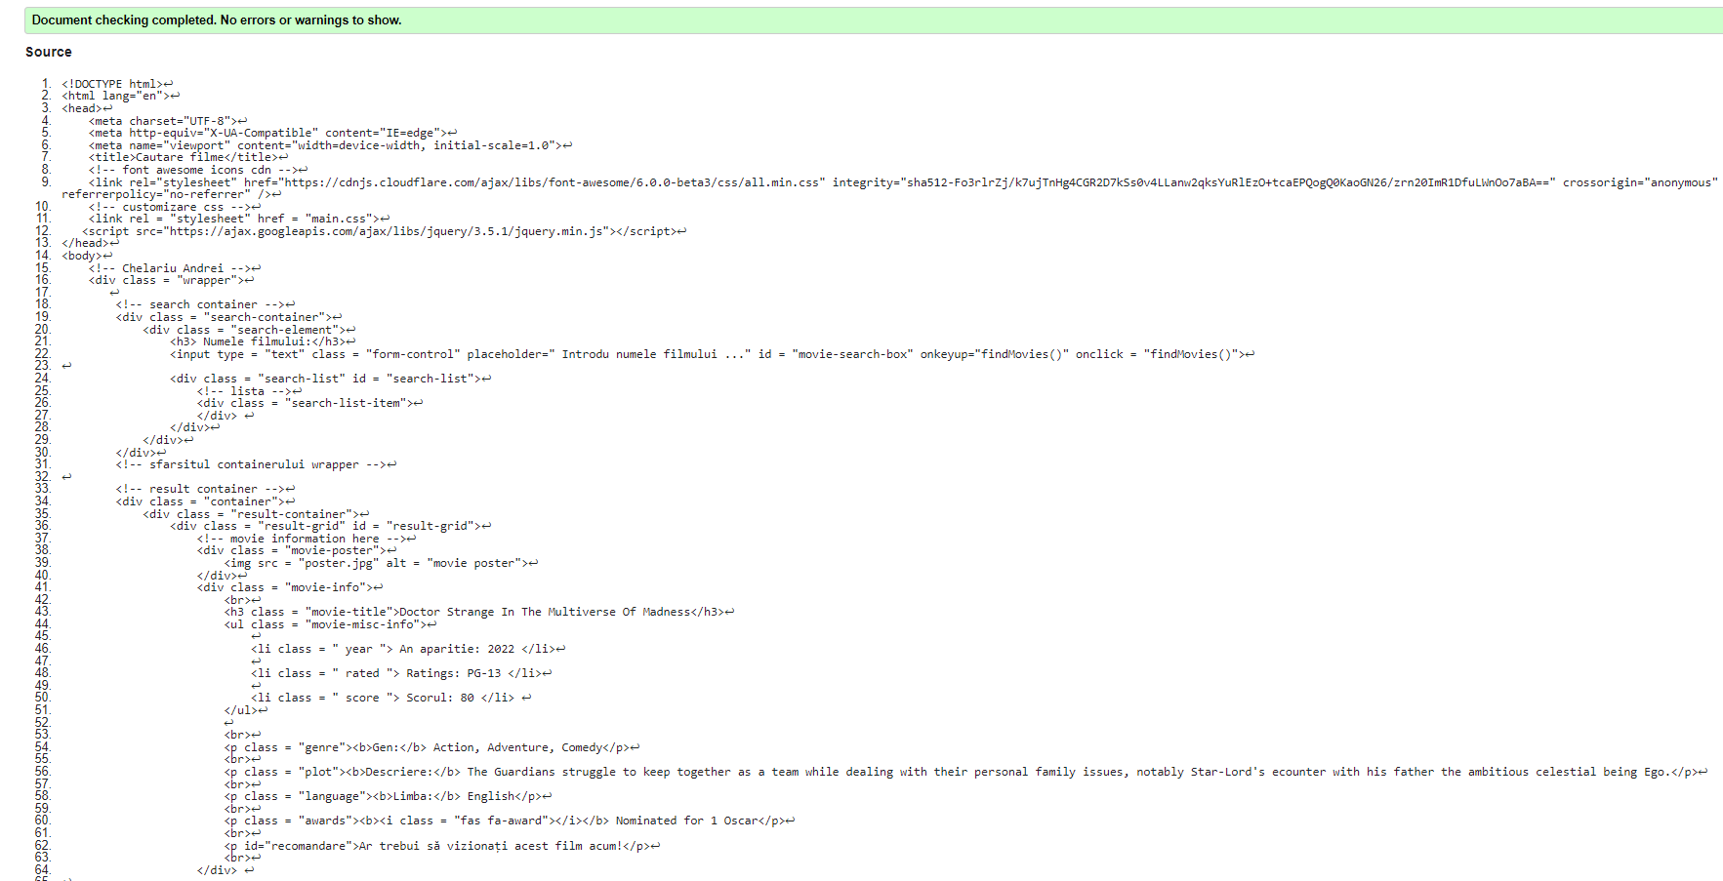 Figura nr. 2 – Validare HTML

De asemenea, se vor utiliza foi de stiluri CSS valide (<https://jigsaw.w3.org/css-validator/>). Se vor folosi pe cat posibil machete (template-uri) de prezentare responsive.

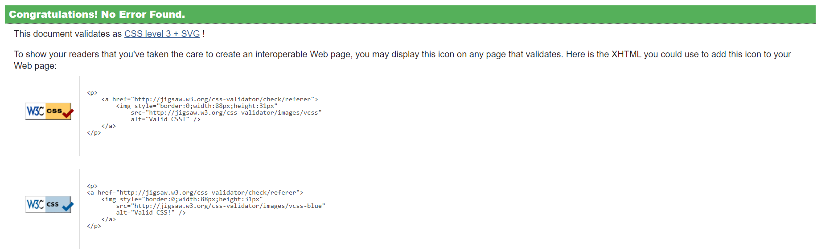

Figura nr. 3 – Validare CSS